Klasa III b – Geodezja inżynieryjna

Lekcje z dnia 27.10.2020 r.

Temat: Projektowanie tras kolejowych
Temat: Przekrój podtorza i nawierzchni

Ustalenie położenia linii kolejowej oraz towarzyszący obiektów i urządzeń technicznych odbywa się w trzech etapach:
I etap: pracy przedprojektowe (ustala się przebieg linii kolejowej oraz miejsca w których znajdują się obiekty techniczne),
II etap: projekt wstępny (można nanosić poprawki itp),
III etap: projekt techniczny (ostateczny)

Charakterystyka prac projektowych.

Przebieg trasy wykonuje się w kilku wariantach. Kilka opcji przebiegu trasy pozwala na ustalenie kategorii linii, obciążenia przewozowego oraz znaczenia tej linii. Po ustaleniu kategorii i linii wybiera się typ i rodzaj nawierzchni, określa się między innymi promienie łuków oraz maksymalne pochylenie niwelety. Projekt techniczny opracowuje się na mapach
w skali 1:1000, i 1:2000. Prowadzi się mapy wysokościowe w pasie 200-300 m wzdłuż osi projektowanej trasy. Przygotowuje się również numeryczny model terenu (NMT). Przebieg osi projektowanej linii kolejowej ustala się na mapie rozpoczynając od wyznaczenia punktów stałych. Punkty te lokalizuje się przed wejściem do miast, w miejscach skrzyżowaniu z przeszkodami liniowymi (drogi, rzeki, linie energetyczne itp).
Trasowanie na mapie musi uwzględniać rzeźbę terenu. W trudnych warunkach terenowych przed naniesieniem trasy znajduje się na mapie linię jednakowego spadku.
Wstępny projekt linii kolejowej składa się z następujących części:
a) ogólnej,
b) technologiczno ruchowego,
c) planu realizacyjnego,
d) kosztowej i ekonomicznej,
e) budowlanej.

Przekrój podtorza i nawierzchni.

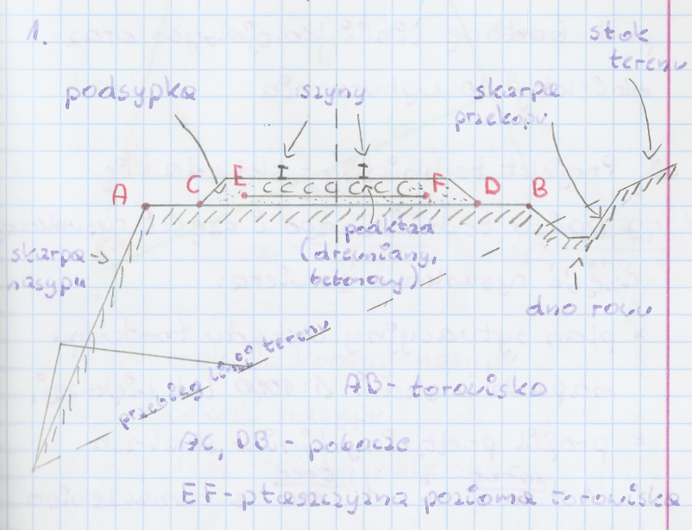
Plan realizacyjny - jest integralną częścią projektu wstępnego, zawiera plan usytuowania linii kolejowej na mapie w skali 1 do 25 000 do 1 do 10 000 oraz plan z usytuowania obiektów budowlanych na mapie w skali 1:500 lub1 : 1000.
Na mapach tych zaznacza się również o granicę poszerzeń terenu przeznaczonego pod budowę linii kolejowych oraz obiekty do wyburzenia.
Projekt techniczny składa się z opisu technicznego i części rysunkowej.

Wyznaczanie obiektu nasypu
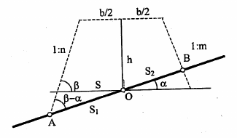

b - szerokość korony nasypu
h - wysokość nasypu
1:n, 1:m - pochylenie skarp

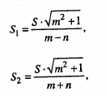

Wyznaczenie przekroju nasypu na terenie płaskim

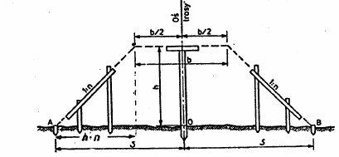

s = b/2 +h*n

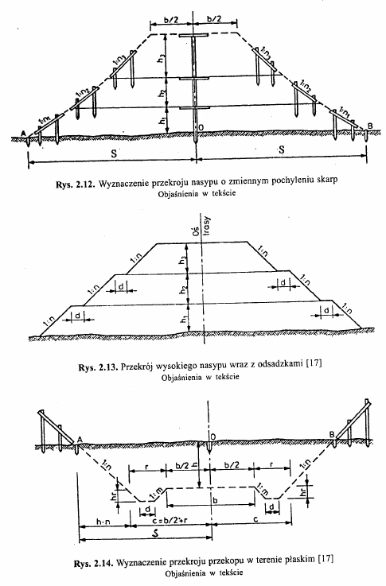

Pozdrawiam Joanna Basiaga

